МУНИЦИПАЛЬНОЕ ОБЩЕОБРАЗОВАТЕЛЬНОЕ УЧРЕЖДЕНИЕ

"СРЕДНЯЯ ОБЩЕОБРАЗОВАТЕЛЬНАЯ ШКОЛА №37

С УГЛУБЛЕННЫМ ИЗУЧЕНИЕМ ОТДЕЛЬНЫХ ПРЕДМЕТОВ"

**НАУЧНО-ИССЛЕДОВАТЕЛЬСКИЙ ПРОЕКТ**

**Тема: ПОМНИТ ЛИ РОССИЯ ПРО ДЕНЬ БОРОДИНА?**

Автор: Попов Тимофей

ученик 4 «А» класса.

Научный руководитель:

Шагабутдинова Р.Д.

учитель начальных классов

первая категория.

г. Каменск-Уральский

2018 г.**Содержание** стр.

|  |  |
| --- | --- |
| Введение…………………………………………………………………….   1. Теоретическая часть…………………………………………………...    1. Бородинское сражение…………………………………………….   1.1.1. Предыстория…………………………………………………  1.1.2. Начальная позиция…………………………………………..  1.1.3. Ход сражения…………………………………………………   * Начало битвы…………………………………………………... * Багратионовы флеши…………………………………………… * Бой за Утицкий курган…………………………………………. * Рейд казаков Платова и Уварова * Батарея Раевского   1.1.4. Завершение битвы   * 1. Герои Бородинского сражения   1.2.1. Михаил Илларионович Голенищев-Кутузов  1.2.2. Михаил Богданович Барклай-де-Толли  1.2.3. Николай Николаевич Раевский  1.2.4. Петр Иванович Багратион   1. Практическая часть    1. Анкетирование одноклассников "Что я знаю о войне 1812 года"    2. Особенности создания Lego - анимации    3. Создание мультфильма "На поле Бородинском"   ЗАКЛЮЧЕНИЕ  ЛИТЕРАТУРА  ПРИЛОЖЕНИЕ 1 | 3  4  4  4  5  7  7  8  11  11  12  15  16  16  17  18  19  20  20  24  26  31 |

**Введение**

Я люблю смотреть документальные фильмы о войне. И недавно я наткнулся на фильм "Война 1812 года". Данное историческое событие заинтересовало меня, а именно Бородинское сражение и его герои. Желание глубже изучить  эту героическую страницу истории подтолкнул меня выбрать для исследования данную тему. **Актуальность** выбранной мной темы в современном мире бесспорна, не смотря на уроки прошлого, на кровопролитные войны, бесчисленные человеческие жертвы, до сих пор на нашей земле вспыхивают вооруженные конфликты.

Я выдвинул **гипотезу**, что про Бородинское сражение и доблестные подвиги героев Отечественной войны 1812 года знают и помнят не все, так как данное событие мало освещается в средствах массовой информации.

В связи с этим я поставил **цель**: больше узнать о Бородинском сражении, чтобы в увлекательной форме рассказать и заинтересовать одноклассников данным историческим событием.

Но сразу же столкнулся с проблемами:

1. Я не знаю, какие представления о данном историческом событии есть у одноклассников.

2. А если одноклассники не знают о Бородинской битве, то в какой форме представить исторические события так, чтобы друзьям было интересно и понятно.

Подумав и посоветовавшись со взрослыми, я поставил перед собой следующие **задачи**:

1. Узнать, о героях Бородинского сражения и значении битвы в войне 1812 года.
2. Провести анкетирование среди одноклассников.
3. Снять мультфильм "Бородинская битва" в стиле лего - анимации, так как дети любят мультфильмы.
4. Представить мультфильм одноклассникам.
5. Выступить на классном часе с докладом о Бородинской битве.

1.ТЕОРЕТИЧЕСКАЯ ЧАСТЬ

* 1. **Бородинское сражение.**

Бородинское сражение (во французской истории - битва у Москвы-реки)-крупнейшее сражение Отечественной войны 1812 между русской армией под командованием генерала М. И. Кутузова и французской армией Наполеона I Бонапарта. Состоялось 26 августа 1812 года,  у села Бородино, в 125 км на запад от Москвы.

**1.1.1. Предыстория**

С начала вторжения французской армии на территорию Российской империи в июне 1812 года, русские войска постоянно отступали. Быстрое продвижение и подавляющее численное превосходство французов лишали возможности главнокомандующего русской армией, генерала от инфантерии (*генера́л от инфанте́рии — высший чин в пехоте России имперского периода. Чин введён Петром I.*)  Барклая-де-Толли, подготовить войска к сражению. Затянувшееся отступление вызвало общественное недовольство, поэтому император Александр I сместил Барклая-де-Толли и назначил главнокомандующим генерала отинфантерии  Кутузова. Однако и новый главнокомандующий избрал путь отступления. Стратегия, выбранная Кутузовым, была основана с одной стороны на изнурении противника, с другой — на ожидании подкреплений, достаточных для решающего сражения с армией Наполеона.

22 августа русская армия, отступавшая от Смоленска, расположилась у села Бородино, в 125 км от Москвы, где Кутузов решил дать генеральное сражение; откладывать его дальше было невозможно, так как император АлександрI требовал от Кутузова остановить продвижение императора Наполеона к Москве.

24 августа состоялось сражение при Шевардинском редуте (РЕДУ́Т - *полевое земляное укрепление с наружным рвом и валом, применявшееся до начала 20в.*), которое задержало французские войска и дало возможность русским построить укрепления на основных позициях.

**1.1.2. Начальная позиция**

Замысел главнокомандующего русской армией Кутузова состоял в том, чтобы путём активной обороны нанести французским войскам как можно большие потери, изменить соотношение сил, сохранить русские войска для дальнейших сражений и для полного разгрома французской армии. В соответствии с этим замыслом был построен боевой порядок русских войск.

Начальная позиция, выбранная Кутузовым, выглядела как прямая линия, идущая от Шевардинского редута на левом фланге (*фланг - левая или правая сторона шеренги, строя или боевого расположения войск*)   через большую батарею на Красном холме, названную позднее батареей Раевского, село Бородино в центре, к деревне Маслово на правом фланге. Оставив Шевардинский редут, 2-я армия отогнула левый фланг за реку Каменку, и боевой порядок армии принял форму тупого угла. Оба фланга русской позиции занимали по 4 км, но были неравнозначны. Правый фланг образовывала 1-я армия генерала от инфантерии Барклая-де-Толли в составе 3 пехотных, 3 кавалерийских корпусов и резервов (76 тысяч человек, 480 орудий. Левый фланг образовывала меньшая по численности 2-я армия генерала от инфантерии Багратиона (34 тысячи человек, 156 орудий). После потери24 августа Шевардинского редута позиция левого фланга стала ещё более уязвимой и опиралась только на 3 недостроенных флеши (*Флеши — полевые укрепления. Состоят из двух фасов длиной 20—30 метров каждый под острым углом. Угол вершиной обращён в сторону противника.*).

Таким образом, в центре и на правом крыле русской позиции Кутузов разместил 4 пехотных корпуса из 7, а также 3 кавалерийских корпуса и казачий корпус Платова. По замыслу Кутузова, такая мощная группировка войск надёжно прикрывала московское направление и одновременно позволяла при необходимости наносить удары во фланг и тыл французских войск. Боевой порядок русской армии был глубоким и позволял осуществлять широкие манёвры силами на поле сражения. Первую линию боевого порядка русских войск составляли пехотные корпуса, вторую линию — кавалерийские корпуса, а третью — резервы.

Император Наполеон, обнаружив 25 августа слабость левого фланга русской армии, решил нанести по нему главный удар. Сообразно с этим он разработал план сражения. (рисунок 1)

Для выполнения поставленной задачи Наполеон вечером 25 августа стал концентрировать основные силы в районе Шевардинского редута. Общая численность французских войск перед фронтом 2-й армии достигала 115 тысяч. Для отвлекающих действий в ходе сражения в центре и против правого фланга Наполеон выделял не более 20тысяч солдат.

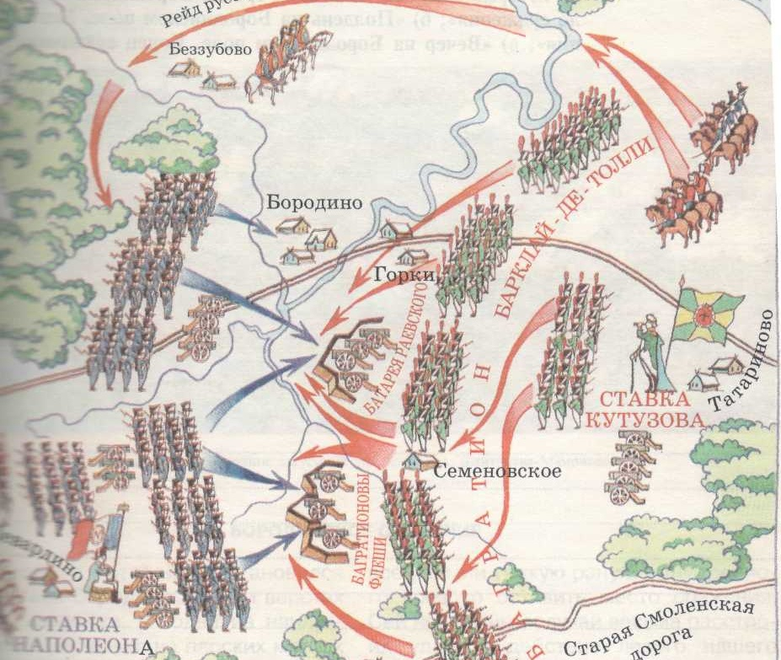

*Рисунок 1 (Расположение сил русской и французской армий)*

Наполеон понимал, что обойти русские войска с флангов невозможно, поэтому вынужден был прибегнуть к фронтальной атаке с целью прорвать оборону русской армии на относительно узком участке у Багратионовых флешей, выйти в тыл русским войскам, прижать их к Москве-реке, уничтожить их и открыть себе путь к Москве. На направлении главного удара на участке от батареиРаевского до Багратионовых флешей, который имел протяжённость 2,5 километра, была сосредоточена основная масса французских войск: корпуса маршалов Даву, Нея, Мюрата,дивизионного генерала Жюно, а также гвардия. В ночь на 26 августа 1812 года часть русских сил была придвинута к левому флангу, превратило фронтальную атаку, ведущую по замыслу Наполеона к стремительному разгрому русской армии, в кровопролитное сражение.

**1.1.3. Ход сражения**

***Начало битвы***

В 5:30 утра 26 августа 1812 года более 100 французских орудий начали артиллерийский обстрел позиций левого фланга. Одновременно с началом обстрела на центр русской позиции, село Бородино, под прикрытием утреннего тумана в отвлекающую атаку двинулась дивизия из корпуса Евгения Богарне. Село оборонял гвардейский Егерский полк под командованием полковника Бистрома. Около получаса егеря( *егеря - род особых стрелковых пеших и конных - полков в императорской России*)   отбивались от четырёхкратно превосходящего противника, однако под угрозой обхода с фланга вынуждены были отступить за реку Колочу. Вслед за ними переправился и 106-й линейный полк французов.

Командующий 1-й Западной армией Барклай-де-Толли направил на помощь 1-й, 19-й и 40-й егерские полки, которые контратаковали французов, сбросили их в Колочу и сожгли мост через реку. В результате этого боя французский 106-й полк понёс тяжёлые потери.

***Багратионовы флеши***

В 6-м часу утра после непродолжительной канонады началась атака французов на Багратионовы флеши. В первой атаке французские дивизии генералов Дессе и Компана, преодолев сопротивление егерей, пробились через Утицкий лес, но, едва начав строиться на опушке напротив самой южной флеши, попали под картечный огонь и были опрокинуты фланговой атакой егерей.

В 8-м часу утра французы повторили атаку и захватили южную флешь. Багратион на помощь направил пехотную дивизию, а также гусар и  драгун для удара во фланг. Французы оставили флеши, понеся при этом большие потери. Были ранены оба дивизионных генерала Дессе и Компан, при падении с убитого коня контужен командир корпуса маршал Даву, ранены практически все бригадные командиры.

Для 3-й атаки Наполеон усилил атакующие силы ещё 3 пехотными дивизиями, 3 кавалерийскими корпусами и артиллерией, доведя её численность до 160 орудий.

Багратион, определив направление главного удара, выбранного Наполеоном, приказал генералу Раевскому немедленно передвинуть к флешам всю вторую линию войск его 7-го пехотного корпуса, а генералу Тучкову 1-му — направить защитникам флешей 3-ю пехотную дивизию генерала Коновницына. Одновременно в ответ на требование подкреплений, Кутузов направил к Багратиону из резерва лейб-гвардии Литовский и Измайловский полки, 1-ю сводно-гренадерскую дивизию, 7 полков 3-го кавалерийского корпуса и 1-ю кирасирскую дивизию. (рисунок 2). После сильной артиллерийской атаки,  французам удалось ворваться в южную флешь и в промежутки между флешами. В штыковом бою тяжело ранены и унесены с поля боя командиры дивизий, генералы Неверовский  и  Воронцов.

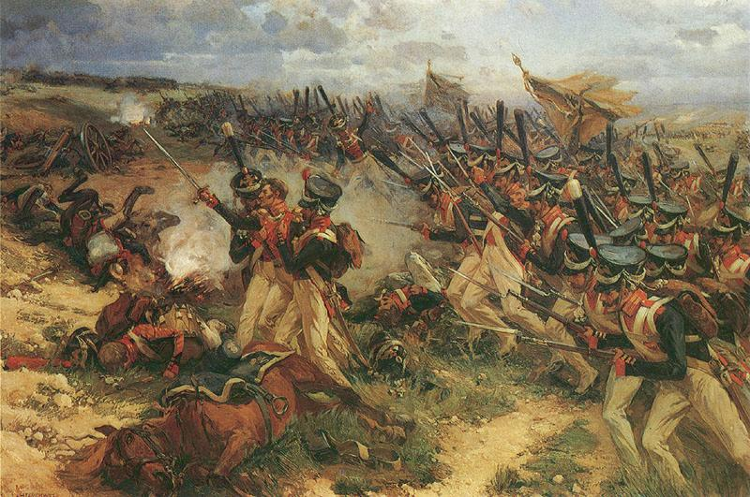

*Рисунок 2 (Атака лейб-гвардии Литовского полка из 5-го пехотного корпуса. Худ. Н. Самокиш)*

  Французы были контратакованы 3 кирасирскими полками, причём маршал Мюрат чуть не попал русским кирасирам в плен, едва успев скрыться в рядах пехоты. Отдельные части французов вынуждены были отойти, но кирасиры, не поддержанные пехотой, были контратакованы французской кавалерией и отбиты. Около 10 часов утра флеши остались в руках французов. Контратака подоспевшей 3-й пехотной дивизии Коновницына исправила положение.

Примерно в это же время через Утицкий лес в тыл флешей пробился французский корпус дивизионного генерала Жюно. Положение спасла 1-ая конная батарея капитана Захарова, которая в это время направлялась в район флешей. Захаров, увидев угрозу флешам с тыла, спешно развернул орудия и открыл огонь по врагу, строившемуся к атаке. Подоспевшие 4 пехотных полка 2-го корпуса Багговута оттеснили в Утицкий лес корпус Жюно, нанеся ему ощутимые потери.

К 4-й атаке в 11-м часу утра Наполеон сконцентрировал против флешей около 45 тысяч пехоты и кавалерии, и почти 400 орудий. Багратион, видя, что артиллерия флешей не может остановить движение французских колонн, возглавил всеобщую контратаку левого крыла, общая численность войск которого составляла приблизительно лишь 20 тысяч человек. Натиск первых рядов русских был остановлен и завязался жестокий рукопашный бой, продолжавшийся более часа. Перевес склонялся на сторону русских войск, но во время перехода в контратаку раненый осколком ядра в бедро Багратион упал с лошади и был вывезен с поля битвы. Весть о ранении Багратиона мгновенно пронеслась по рядам русских войск и оказала огромное воздействие на русских солдат. Русские войска стали отступать.

Коновницын принял командование 2-й армией и вынужден был окончательно оставить флеши за французами. Остатки войск, почти потерявшие управление, были отведены через Семёновский овраг под прикрытие резервных батарей.

На другой стороне оврага находились нетронутые резервы — лейб-гвардии Литовский и Измайловский полки. Французы, увидев сплошную стену русских, не решились атаковать с ходу. Направление главного удара французов сместилось с левого фланга в центр, на батарею Раевского. В то же время Наполеон не прекратил атаку левого фланга русской армии. Лейб-гвардия в течение нескольких часов отбивала атаки «железных всадников» Наполеона. Кровопролитная схватка завершилась поражением французских войск. Наступление французских войск на левом крыле было окончательно остановлено.

Французы сражались в боях за флеши ожесточённо, но все их атаки, кроме последней, отражались значительно меньшими силами русских. Концентрацией сил на правом фланге Наполеон обеспечил 2—3-кратное численное превосходство в боях за флеши, благодаря чему, а также вследствие ранения Багратиона, французам всё же удалось отодвинуть левое крыло русской армии на расстояние около 1 км. Этот успех не привёл к тому решительному результату, на который рассчитывал Наполеон.

***Бой за Утицкий курган***

По замыслу Кутузова, корпус Тучкова должен был внезапно из засады атаковать фланг и тыл неприятеля, ведущего бой за Багратионовы флеши. Однако ранним утром начальник штаба Беннигсенвыдвинул отряд Тучкова из засады.

26 августа  5-й корпус французской армии, состоявший из поляков под командованием генерала Понятовского, двинулся в обход левого фланга русской позиции. Войска Тучкова и  Понятовского встретились перед Утицей около 8 часов утра. Тучков 1-й вынужден был отойти к Утицкому кургану — более выгодному для себя рубежу. Попытки Понятовского продвинуться и захватить курган успеха не имели.

Около 11 утра Понятовский, получив слева поддержку сосредоточил огонь из 40 орудий против Утицкого кургана и захватил его штурмом. Это дало ему возможность действовать в обход русской позиции.

Тучков , стремясь ликвидировать опасность, принял решительные меры к возвращению кургана. Курган был возвращён, но сам генерал-лейтенант Тучков  получил смертельную рану. Его заменил генерал-лейтенант Багговут, командир 2-го пехотного корпуса.Багговут оставил Утицкий курган лишь около часа дня, когда падение Багратионовых флешей сделало его позицию уязвимой для фланговых атак. Он отступил к новой линии 2-й армии.

***Рейд казаков Платова и Уварова***

В критический момент сражения Кутузов принял решение о рейде конницы генералов от кавалерии Уварова и Платова в тыл и фланг противника. К 12 часам дня они переправились через реку Колочу в районе деревни Малойи вынудил противника сменить позицию.

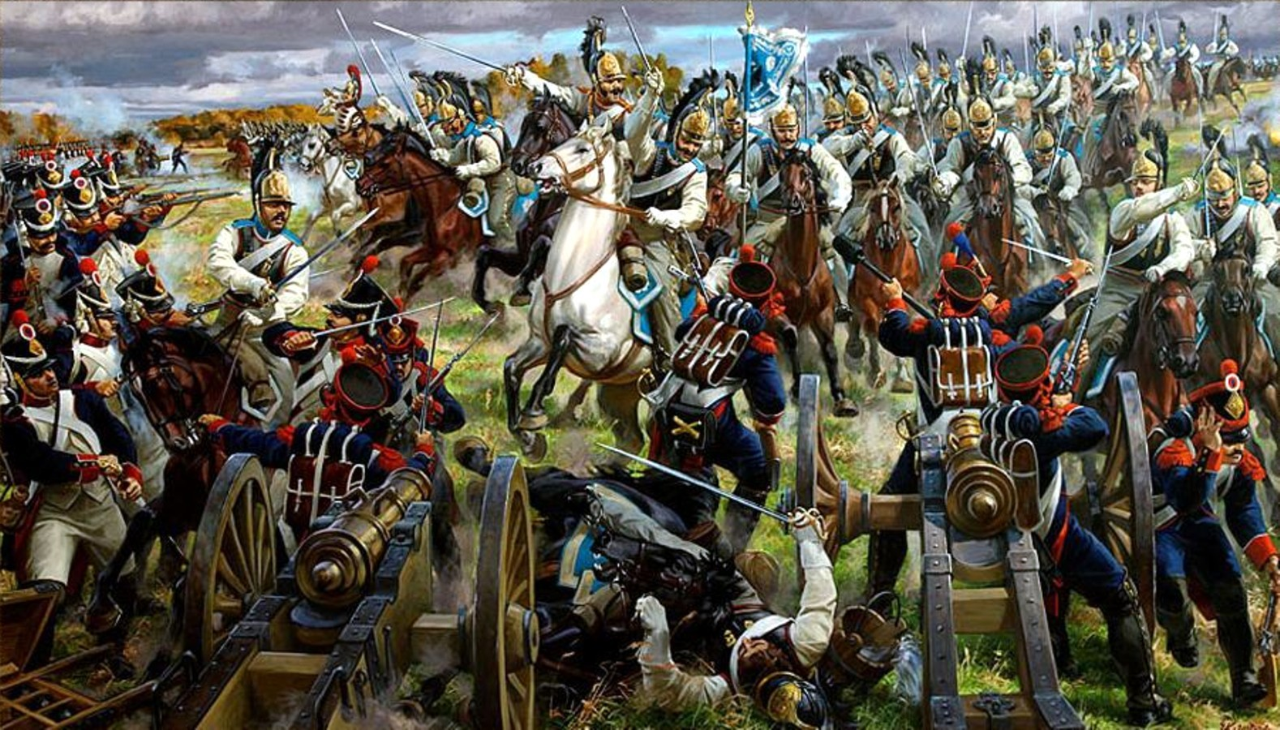

*Рисунок 3 (Атака 1-го кавалерийского корпуса генерала Уварова при Бородино)*

Одновременный удар Уварова и Платова вызвал замешательство в стане противника и заставил оттянуть на левый фланг войска, которые штурмовали батарею Раевского на Курганной высоте. Рейд Уварова и Платова задержал на 2 часа решающую атаку противника, что позволило перегруппировать русские войска. (рисунок 3). Именно из-за этого рейда Наполеон не решился отправить в бой свою гвардию. Кавалерийская диверсия, хотя и не нанесла особенного ущерба французам, вызвала у Наполеона чувство неуверенности в собственном тылу.

***Батарея Раевского***

Высокий курган, находился в центре русской позиции. На нём была установлена батарея, располагавшая к началу боя 18 орудиями. Оборона батареи возлагалась на 7-й пехотный корпус генерал-лейтенанта Раевского.

Около 9 часов утра, в разгар боя за Багратионовы флеши, французы начали первую атаку на батарею. Воздействием на центр русской армии Наполеон рассчитывал затруднить переброску войск с правого крыла русской армии на Багратионовы флеши и тем обеспечить своим главным силам быстрый разгром левого крыла русской армии. К моменту атаки вся вторая линия войск генерал-лейтенанта Раевского по приказу Багратионабыла снята на защиту флешей. Несмотря на это, атака была отражена артиллерийским огнём.

Главнокомандующий русской армией Кутузов в этот момент ввёл в бой за батарею Раевского весь конно-артиллерийский резерв в количестве 60 орудий и часть лёгкой артиллерии 1-й армии. Однако несмотря на плотный артиллерийский огонь, французы сумели ворваться в редут.

В этот момент около Курганной высоты оказались начальник штаба 1-й армии Ермолов и начальник артиллерии Кутайсов. Ермолов и Кутайсов ударили в штыки прямо на редут. (рисунок 4). Одновременно с флангов ударили полки генерал-майоров Паскевича и Васильчикова. Редут был отбит, а бригадный генерал Бонами был взят в плен. Из всего французского полка численностью 4 100 человек под командованием Бонами в строю осталось только около 300 солдат. В бою за батарею погиб генерал-майор артиллерии Кутайсов.

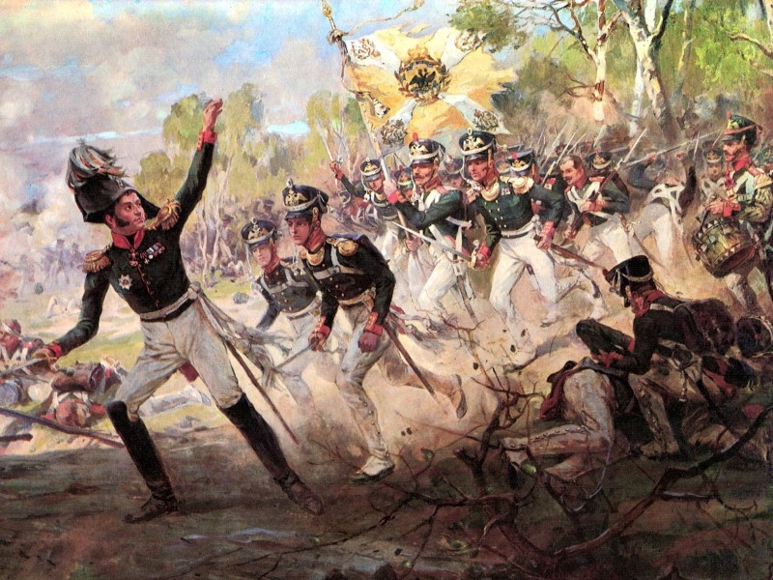

*Рисунок 4 (Бой за батарею Раевского)*

Кутузов, заметив совершенное изнеможение корпуса Раевского, отвёл его войска во вторую линию. Барклай-де-Толли для обороны батареи направил на батарею 24-ю пехотную дивизию генерал-майора Лихачёва.

После падения Багратионовых флешей Наполеон отказался от наступления против левого крыла русской армии. Первоначальный план прорыва обороны на этом крыле с целью выхода в тыл главным силам русской армии лишился смысла, так как значительная часть этих войск вышла из строя в боях за сами флеши, в то время как оборона на левом крыле, несмотря на потери флешей, оставалась несокрушённой. Обратив внимание на то, что обстановка в центре русских войск ухудшилась, Наполеон решил перенаправить силы на батарею Раевского. Однако, очередная атака была задержана на 2 часа, так как в это время в тылу французов появилась русская конница и казаки.

Воспользовавшись передышкой, Кутузов передвинул часть войск с правого фланга к центру Наполеон приказал усилить огонь по пехоте 4-го корпуса. По воспоминаниям очевидцев, русские двигались как машины, смыкая на ходу ряды. Путь 4-го корпуса можно было проследить по следу из тел убитых.

Около 3 часов дня французы открыли перекрёстный огонь с фронта и флешей из 150 орудий по батарее Раевского и начали атаку. Для атаки были сосредоточены 34 кавалерийских полка. Первым пошёл в атаку 2-й кавалерийский корпус под командованием дивизионного генерала Огюста Коленкура. Коленкур прорвался сквозь адский огонь, обошёл слева Курганную высоту и кинулся на батарею Раевского. Встреченные с фронта, флангов и тыла упорным огнём оборонявшихся, кирасиры были отброшены с огромными потерями (батарея Раевского за эти потери получила от французов прозвище «могила французской кавалерии»). Тем временем войска Евгения Богарне, воспользовавшись атакой Коленкура ворвались на батарею с фронта и фланга. На батарее произошёл кровопролитнейший бой. Израненный генерал Лихачёв был взят в плен. В 4-м часу дня батарея Раевского пала.

Получив известие о падении батареи Раевского, в 17 часов Наполеон двинулся к центру русской армии и пришёл к выводу, что её центр, несмотря на отступление не поколеблен. После этого он ответил отказом на просьбы ввести в сражение гвардию. Наступление французов на центр русской армии прекратилось.

По состоянию на 18 часов русская армия по-прежнему прочно располагалась на бородинской позиции, а французским войскам ни на одном из направлений не удалось достигнуть решительного успеха. Наполеон, считавший, что «генерал, который не будет сохранять свежие войска к следующему за сражением дню, будет почти всегда бит», так и не ввёл в сражение свою гвардию. Наполеон, как правило, вводил в сражение гвардию в самый последний момент, когда победа была подготовлена другими его войсками и когда нужно было нанести по неприятелю последний мощный удар. Однако, оценивая обстановку к концу Бородинского сражения, Наполеон не видел признаков победы, поэтому не пошёл на риск ввода в бой своего последнего резерва.

**1.1.4.Завершение битвы**

После занятия французскими войсками батареи Раевского битва стала затихать. В центре и на правом фланге дело ограничивалось артиллерийской перестрелкой до 7 часов вечера. Отойдя к Горкам (где оставалось ещё одно укрепление), русские начали готовиться к новому сражению. Однако в 12 часов ночи прибыл приказ Кутузова, отменявший приготовления к бою, намеченному на следующий день. Главнокомандующий русской армии решил отвести армию заМожайск с тем, чтобы восполнить людские потери и лучше подготовиться к новым сражениям. Наполеон, столкнувшийся со стойкостью противника, был в подавленном и тревожном расположении духа.

* 1. **Герои Бородинского сражения**

**1.2.1. Михаил Илларионович Голенищев-Кутузов**

Михаи́л Илларионович Голени́щев-Куту́зов (светле́йший князь Голени́щев-Куту́зов-Смоле́нский, [1745](http://ru.wikipedia.org/wiki/1745)—[1813](http://ru.wikipedia.org/wiki/1813)) — прославленный русский полководец, [генерал-фельдмаршал](http://ru.wikipedia.org/wiki/%D0%93%D0%B5%D0%BD%D0%B5%D1%80%D0%B0%D0%BB-%D1%84%D0%B5%D0%BB%D1%8C%D0%B4%D0%BC%D0%B0%D1%80%D1%88%D0%B0%D0%BB) . Герой [Отечественной войны 1812 года](http://ru.wikipedia.org/wiki/%D0%9E%D1%82%D0%B5%D1%87%D0%B5%D1%81%D1%82%D0%B2%D0%B5%D0%BD%D0%BD%D0%B0%D1%8F_%D0%B2%D0%BE%D0%B9%D0%BD%D0%B0_1812_%D0%B3%D0%BE%D0%B4%D0%B0), первый полный кавалер [ордена Святого Георгия](http://ru.wikipedia.org/wiki/%D0%9E%D1%80%D0%B4%D0%B5%D0%BD_%D0%A1%D0%B2%D1%8F%D1%82%D0%BE%D0%B3%D0%BE_%D0%93%D0%B5%D0%BE%D1%80%D0%B3%D0%B8%D1%8F).В начале [Отечественной войны 1812 года](http://ru.wikipedia.org/wiki/%D0%9E%D1%82%D0%B5%D1%87%D0%B5%D1%81%D1%82%D0%B2%D0%B5%D0%BD%D0%BD%D0%B0%D1%8F_%D0%B2%D0%BE%D0%B9%D0%BD%D0%B0_1812_%D0%B3%D0%BE%D0%B4%D0%B0) генерал Кутузов был избран начальником Петербургского, а затем Московского ополчения. На начальном этапе Отечественной войны 1-я и 2-я Западные русские армии откатывались под натиском превосходящих сил Наполеона. Неудачный ход войны побудил дворянство требовать назначения командующего, который бы пользовался доверием русского общества. Ещё до оставления русскими войсками [Смоленска](http://ru.wikipedia.org/wiki/%D0%A1%D0%BC%D0%BE%D0%BB%D0%B5%D0%BD%D1%81%D0%BA) [Александр I](http://ru.wikipedia.org/wiki/%D0%90%D0%BB%D0%B5%D0%BA%D1%81%D0%B0%D0%BD%D0%B4%D1%80_I) вынужден был назначить Кутузова (рисунок 6) главнокомандующим всеми русскими армиями и ополчениями. Назначение Кутузова вызвало патриотический подъём в армии и народе. Сам Кутузовне был настроен на решительное сражение против Наполеона.  17  [августа](http://ru.wikipedia.org/wiki/29_%D0%B0%D0%B2%D0%B3%D1%83%D1%81%D1%82%D0%B0) Кутузов принял армию от [Барклая-де-Толли](http://ru.wikipedia.org/wiki/%D0%91%D0%B0%D1%80%D0%BA%D0%BB%D0%B0%D0%B9-%D0%B4%D0%B5-%D0%A2%D0%BE%D0%BB%D0%BB%D0%B8,_%D0%9C%D0%B8%D1%85%D0%B0%D0%B8%D0%BB_%D0%91%D0%BE%D0%B3%D0%B4%D0%B0%D0%BD%D0%BE%D0%B2%D0%B8%D1%87).

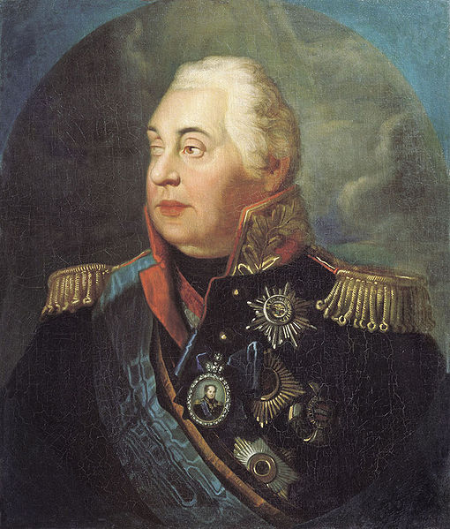

*Рисунок 6 (Михаил Илларионович Голенищев-Кутузов)*

**1.2.2. Михаил Богданович Барклай де Толли**

Михаи́л Богда́нович Баркла́й де То́лли  (рисунок 7) — российский полководец, генерал-фельдмаршал (с 1814), военный министр, князь (с 1815), герой Отечественной войны 1812 года, полный кавалер ордена Святого Георгия.   
 В Бородинском сражении он командовал правым крылом и центром русских войск, проявил большое мужество и искусство в управлении войсками. Очевидцы утверждают, что генерал Барклай в этой битве намеренно подставлялся под огонь врага, не в силах выносить молчаливое осуждение армии и общества. До Бородино его войска отказывались приветствовать Барклая, считая его главным виновником поражений. Передают, что в день битвы под ним убито и ранено пять лошадей. Тем не менее он продолжал упрямо отстаивать необходимость стратегического отступления, на военном совете в Филях высказался за оставление Москвы.

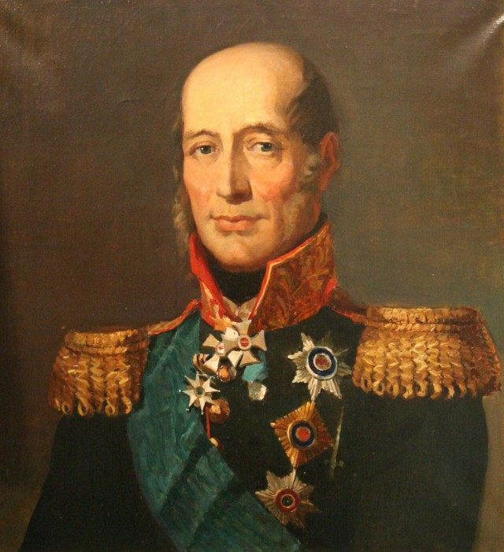

*Рисунок 7 (Михаил Богданович Барклай де Толли)*

**1.2.3. Николай Николаевич Раевский**

Николай Николаевич Раевский (рисунок 8) — генерал от кавалерии, гордость русской армии и друг А. С. Пушкина.   
Необыкновенный героизм проявил генерал Раевский в Бородинской битве. После Отечественной войны Раевский числился командиром армейского корпуса. В 1824 г. вышел в отставку. Последние годы Николая Николаевича были печальные. Произошло восстание декабристов. Сыновья Александр Николаевич и Николай Николаевич, оба полковники, обвинялись в сочувствии мятежникам. Любимая дочь Мария Николаевна была замужем за генералом князем Волконским Сергеем Григорьевичем, тоже героем 1812 года, одним из руководителей восстания декабристов. Смертная казнь была заменена Волконскому двадцатью годами поселения. Мария Николаевна поехала к мужу — каторжнику в Сибирь. Раевский очень переживал разлуку с дочерью. Умер в 1829 году.

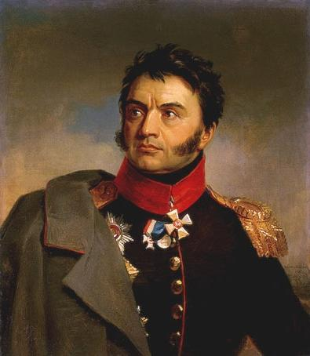

*Рисунок 8 (Николай Николаевич Раевский)*

**1.2.4. Петр Иванович Багратион**

Багратион Петр Иванович (1765-1812), князь, российский полководец, герой Отечественной войны 1812. Родился в 1765 в Кизляре (Терская область) в грузинской аристократической семье, происходившей от царской династии Багратионов.

П.И.Багратион принадлежал к полководцам суворовской школы. Как военачальника его отличали умение быстро ориентироваться в сложной боевой обстановке, смелость и неожиданность решений, настойчивость в их осуществлении. Проявлял особую заботу о солдатах, о их здоровье и быте. Пользовался чрезвычайной популярностью в армии и в российском обществе.  
 В Бородинском сражении П.И.Багратион был смертельно ранен.  
12 сентября скончался в с. Сима Владимирской губернии в имении своего друга князя Б.А.Голицына; погребен в ограде местной церкви. В июле 1839 перезахоронен на Курганной высоте Бородинского поля. Его именем был назван 104-й пехотных Устюжский полк.

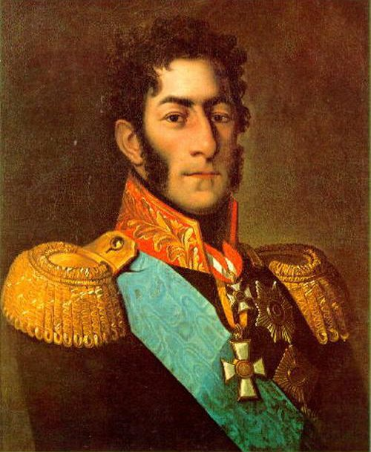

*Рисунок 9 (Петр Иванович Багратион)*

**2.Практическая часть.**

**2.1. Анкетирование одноклассников "Что я знаю о войне 1812 года"**

В январе 2018г. мною было проведено анкетирование учащихся 4 "А" и 5 "А" классов (Приложение 1). Всего поучаствовало в анкетировании 37 учеников.

*Таблица1 "Вопрос №1"*

Из таблицы №1 видно, что только 14 детей знают об Отечественной войне 1812г., что составило 38% от общего числа опрошенных.

*Таблица2 "Вопрос №2"*

30 учащимся знакомы слова: Бородино, Наполеон, Кутузов. Это 81% от от общего числа опрошенных.

*Таблица 3 "Вопрос №3"*

Только 15 учащихся (40,5%) знает, что Бородинское сражение происходило во время Отечественной войны 1812г.

*Таблица 4 "Вопрос №4"*

Из таблицы №4 видно, что 17 учащихся (46%) не знают, какие страны воевали на Бородинском поле. Только 8 из числа опрошенных знают, что противостояние было между Россией и Францией. Это составило 22% от общего числа опрошенных.

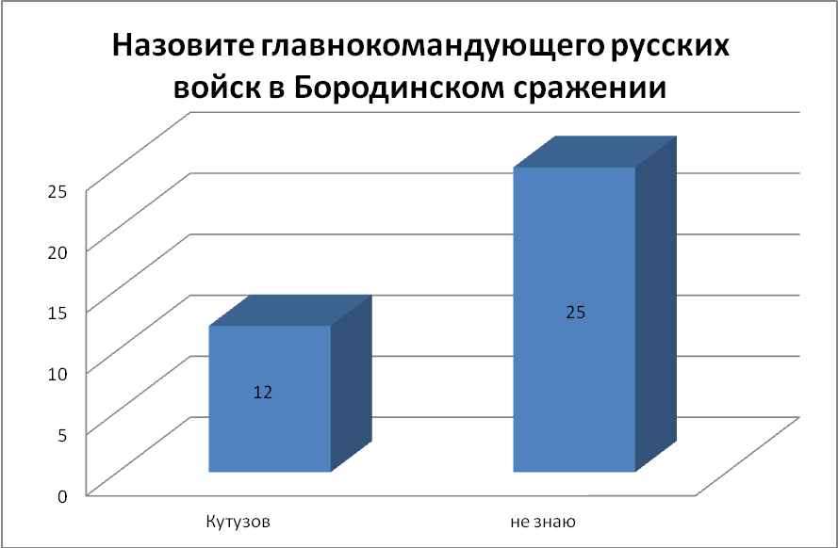

*Таблица 5 "Вопрос №5"*

Рассмотрев таблицу 5, понимаем, что только 12 детей (32%) знают, как звали главнокомандующего русской армии.

*Таблица 6 "Вопрос №6"*

На 6 вопрос 26 учащихся (70%) не знают ответа. 11 (29%) детей назвали Раевского, Багратиона, Барклая де Толли.

*Таблица 7 "Вопрос №7"*

12 детей смогли назвать автора произведения, и только 9 знают название стихотворения. 57% учащихся (21 человек) не знают ответа.

*Таблица 8 "Вопрос №8"*

О том, что императором Франции и главнокомандующим французскими войсками был Наполеон знает 12 детей (32%).

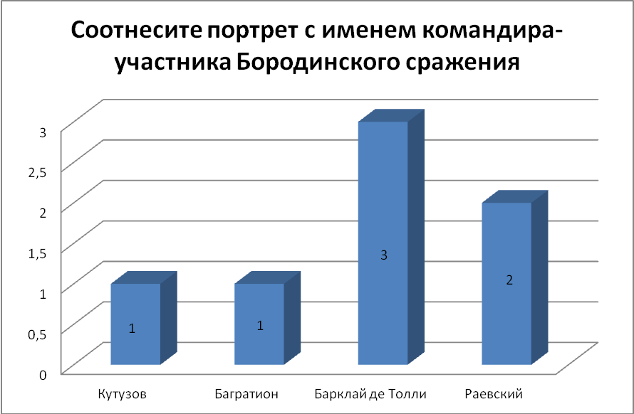

*Таблица 9 "Вопрос №9"*

Правильно соотнести портрет с именем командира-участника Бородинского сражения смогли несколько учащихся. Так Барклая де Толли определили 3-е детей, Раевского - 2 человека, Кутузова и Багратиона - 1 человек.

Таким образом, по результатам анкетирования можно сделать следующие вывод: большая часть учащихся 4 и 5"А" классовничего не знают об Отечественной войне 1812 года. Наибольшее затруднение у детей вызвали вопросы № 4, 5, 6, 7, 8, 9.

**2.2. Особенности создания Lego - анимации**

Мне всегда нравился конструктор LEGO и все что с ним связано. Примерно, около 2-3 лет назад в интернете я увидел мультфильмы из конструктора LEGO, которые снимал Дмитрий (канал legocrazymotion). Эти мультфильмы мне очень понравились и мне захотелось сделать свой мультфильм. Я долго не мог определиться с темой.

LEGO — анимация - это интересное и увлекательное занятие, как для детей, так и для взрослых.

Существует два основных способа создания мультфильмов из LEGO. Первый способ — обычная, «живая» съёмка в видео-режиме камеры или фотоаппарата. Второй способ — покадровая анимация. С первым способом все ясно.  Покадровая анимация- это способ создания видео, основанный на покадровом фотографировании. В подобных видео фотографируется сцена, затем в неё вносятся минимальные изменения и она фотографируется снова. Этот процесс продолжается какое-то время, потом кадры переносятся в компьютер, там обрабатываются, сжимаются и получается обычный видеофайл. Плюсы подобных методов — простота в создании спецэффектов, плавности движений и отсутствие в кадре рук или иных приспособлений для передвижения элементов сцены.

 Для монтажа отснятых сцен обычно используются программы:

1. Windows Movie Maker;
2. Pinnacle Studio;
3. Adobe Premiere Pro;
4. Ulead Video Studio;
5. SonyVegas.

Важным понятием в любой анимации служит  частота кадров. Плавность картинки достигается при большом количестве кадров в секунду ( видео стандартом является частота 24 кадра в секунду).

 Как и в любых съёмках, для создания LEGO-фильмов используют штативы, лампы или софиты, создаются декорации.

Декорациями служат как и постройки из LEGO, так и ватман, картон. Это зависит от серьёзности подхода к созданию фильма и финансовых возможностей. Можно также увидеть в интернете ролики, в которых все декорации созданы на компьютере.

 Для того, чтобы картинка в кадре не дёргалась, есть два пути: использовать программы для стабилизации (AdobeAfterEffects) или изначально закрепить декорации и камеру. Для последнего подходят настольные, а лучше напольные штативы.  Также стоит обзавестись постоянным источником света, чтобы яркость видеоряда не менялась против вашего желания. Используйте небольшие софиты или люминесцентные лампы — они не придают картинке желтизны, как обычные лампочки.

 Кадры можно снимать как средствами фотоаппарата, так и видеокамеры. Последнее имеет ряд преимуществ: во-первых, при совмещении съёмки «живым кадром» и «покадровой анимацией» разница в качестве картинки будет минимальна. Во-вторых, для некоторых видеокамер продаются специальные пульты ДУ, с помощью которых снимать фотографии можно удалённо, не касаясь самой камеры или штатива.

 Главный минус такого способа создания фильмов заключается в монотонности — постоянно делать фотографии одну за другой. А плюсы многочисленны и очевидны: при малых затратах можно реализовать свой кинематографический потенциал, воплощать самые разнообразные идеи и решения, набраться опыта в самом разнообразном монтаже.

**2.3.Создание мультфильма "На поле Бородинском"**

Проанализировав результаты анкетирования, я решил познакомить одноклассников с Бородинским сражением, используя LEGO — анимацию.

Основой сценария мультфильма стало стихотворение М.Ю. Лермонтова "Бородино".Для фильма были изготовлены сцена (несколько больших пластин LEGO, закрепленных на столе) и декорации (распечатанные картинки комнаты и природные ландшафты). Для создания мультфильма я использовал по кадровую съемку, закрепив фотоаппарат на штативе. У меня получилось 1207 кадров. Так как у меня нет софитов, я пользовался обычным комнатным освещением и настольной лампой (из-за этого кадры получаются с желтоватым оттенком).

Когда все сцены были сняты, я записал отснятые файлы на компьютер и начал делать вместе с мамой спецэффекты ( взрывы, выстрелы, и т.д. )

Теперь оставалось сделать монтаж. Я наложил диалоги, музыку и звуковые эффекты.

 Вот пример того, какой мультфильм  может сделать обычный школьник.

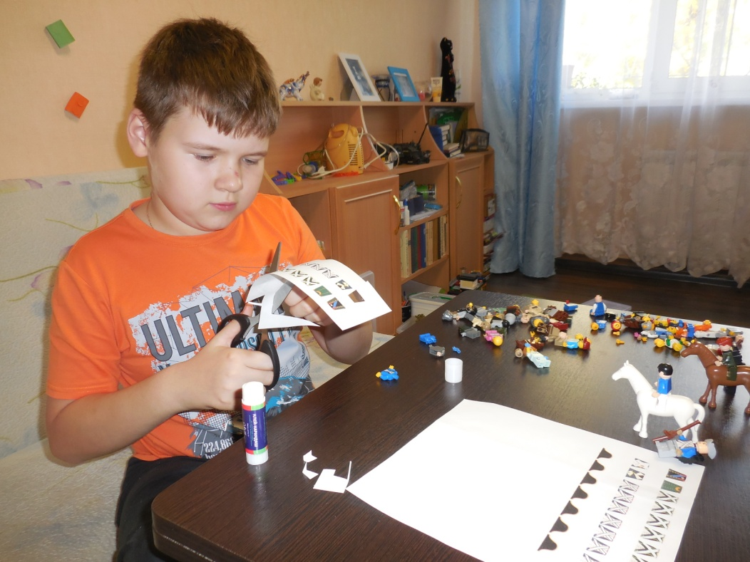

*Подготовка персонажей*

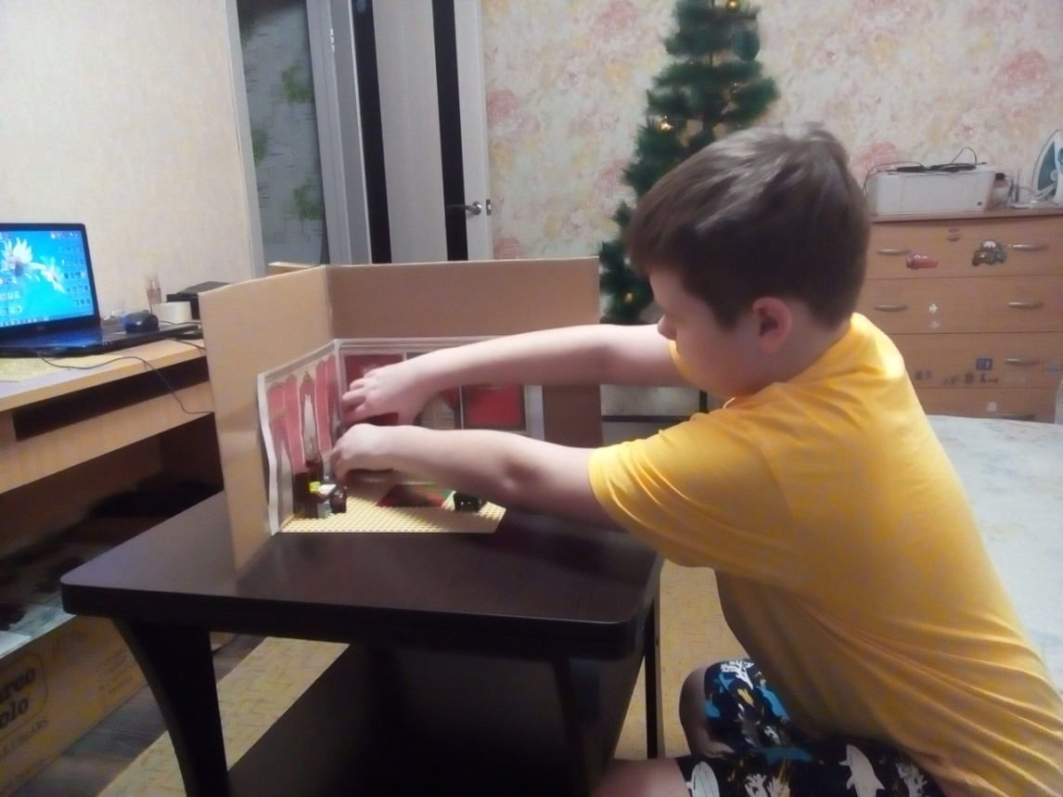

*Подготовка декораций*

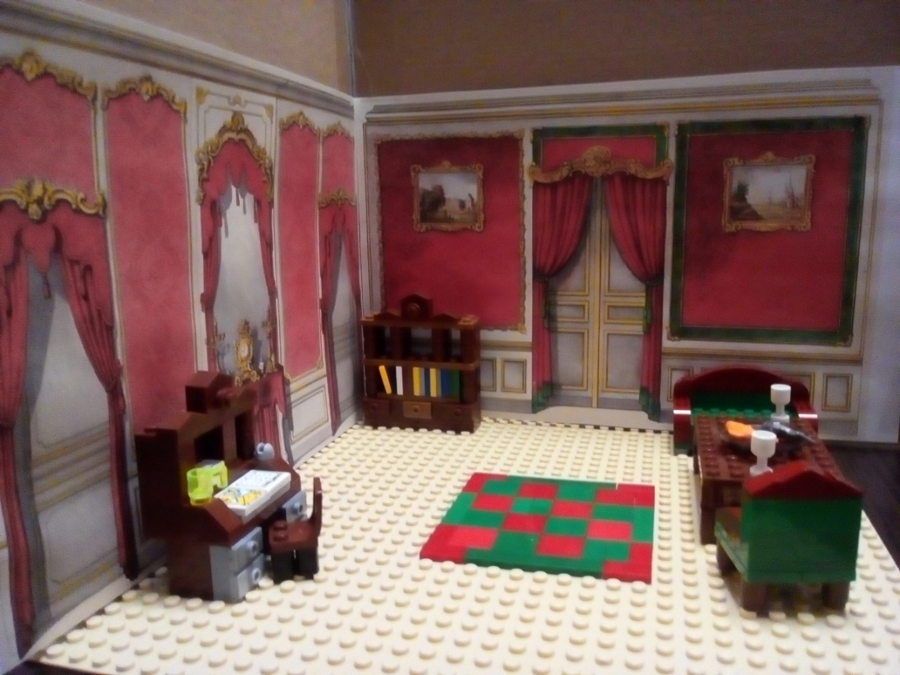

*Декорации к 1 сцене*

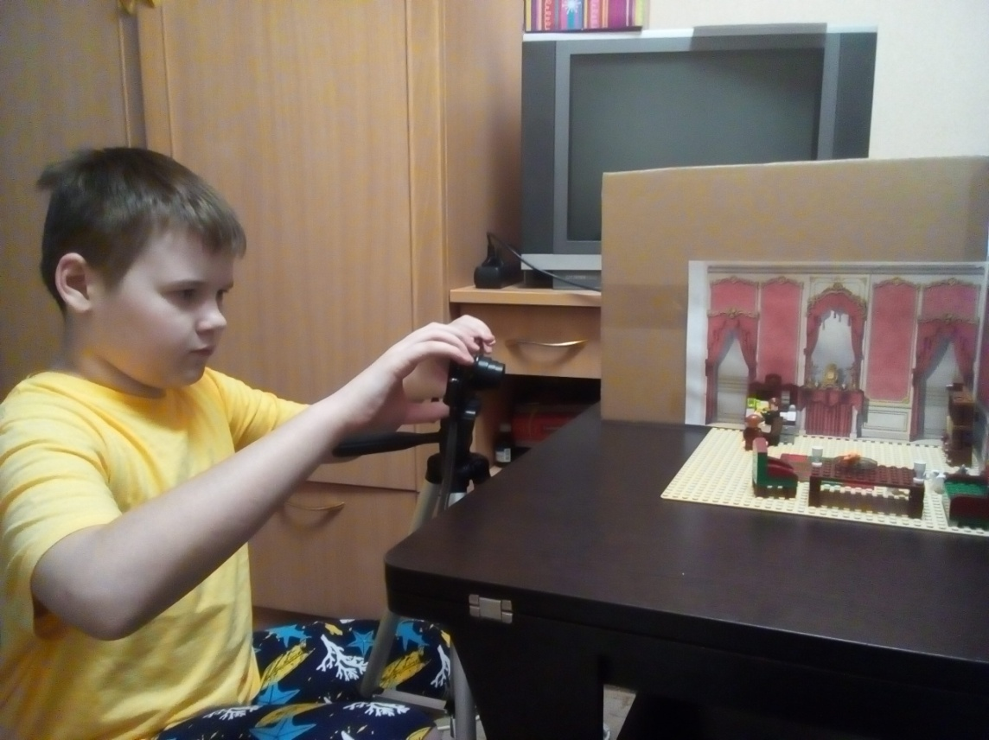

*Покадровая съемка*

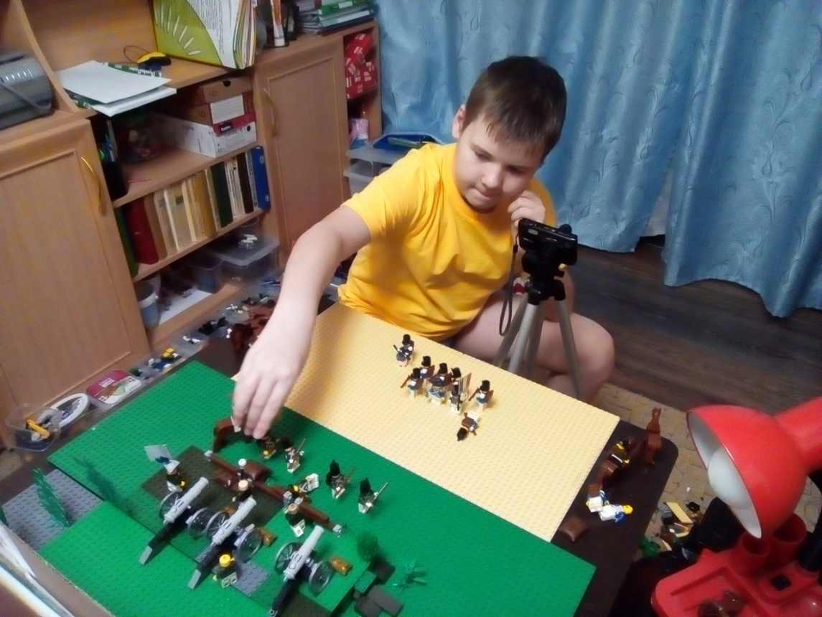

*Съемка*

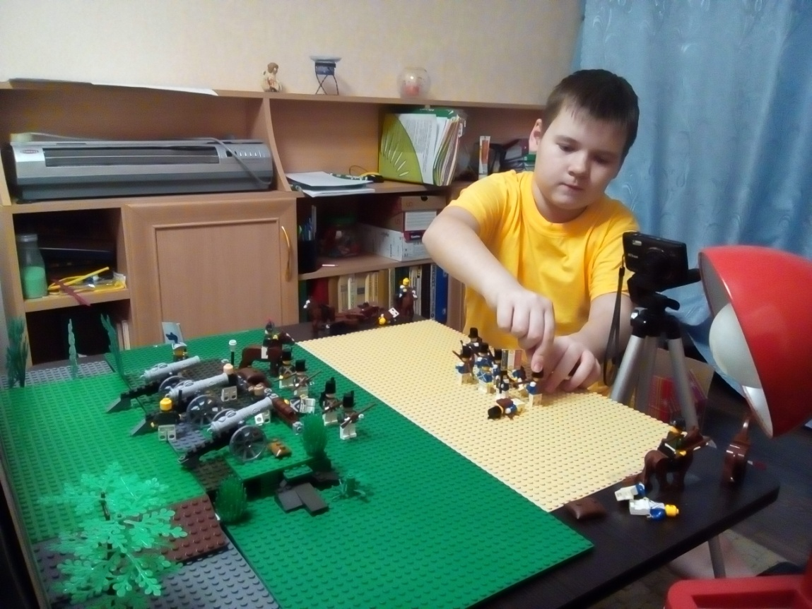

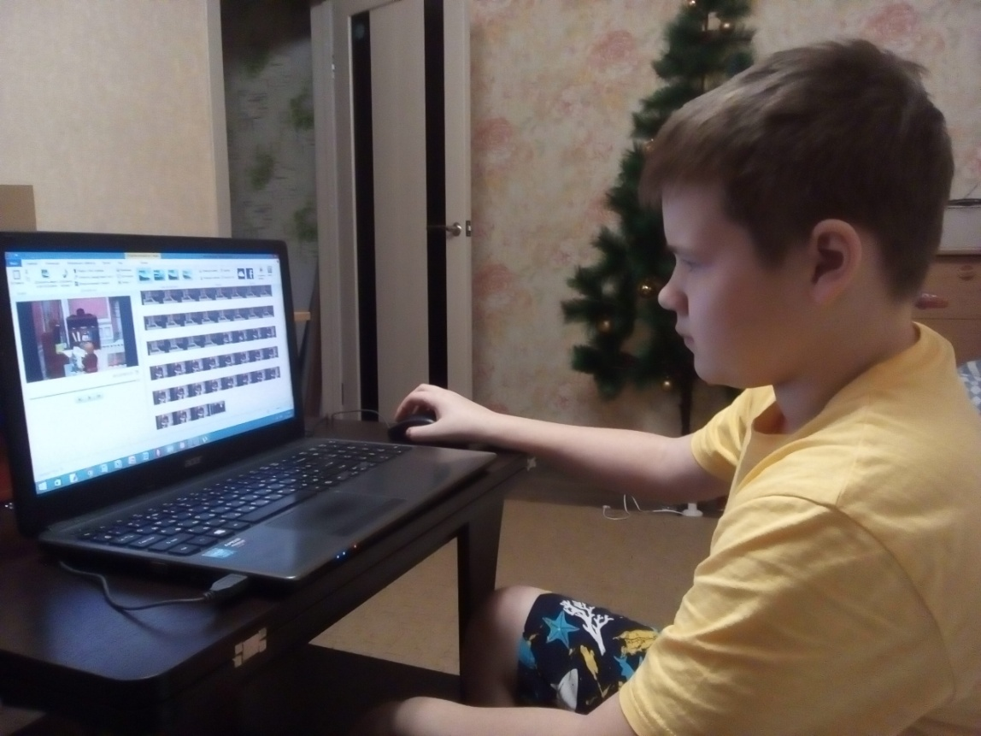

*Монтаж*

**Заключение**

Закончив работу над проектом, я могу сказать, что я решил проблему, поставленную вначале пути. Выяснил, насколько информированы о данном историческом событии учащиеся четвертых и пятых классов.

В доступной форме представил историческое событие так, что моим друзьям было интересно и понятно.

В ходе работы над проектом я узнал для себя много нового и полезного, еще больше проникся уважением и признанием непревзойденного героизма русского народа.

**Литература**

1. Бородинское сражение. [www.istorya.ru](http://www.istorya.ru/)

2. Бородинское сражение. www.vevivi.ru Троицкий Н.А. 1812. Великий год России. М.: Мысль, 1988. - 348 с.

3.Бородинское сражение: коротко о главном http://fb.ru/article/230051/borodinskaya-bitva-g-kratko-o-glavnom

4. Герои 1812 года / Сост. В. Левченко. - М.: Мол. гвардия, 1987. - 608 с.

5. Лего-анимация https://izobretaika.in.ua/eto-interesno/lego-animaciya/

6.  Мнения историков об Отечественной войне 1812 г.  www. storyo.ru

7. Е.В. Тарле. — Наполеон. Нашествие Наполеона на Россию. [www.libedu.ru](http://www.libedu.ru/)

8.http://www.borodino.ru  
9. https://ru.wikipedia.org.